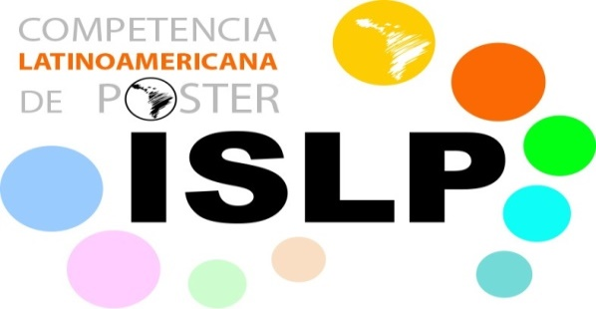
Proyecto Alfabetización Estadística
Concurso Latinoamericano de póster
2020

2020
2020
Participantes
- Equipos de 2-5 estudiantes
- 3 categorías:
- estudiantes nacidos en 2005 y más jóvenes
- estudiantes nacidos en 2004-2003
- estudiantes de pregrado en la universidad / universidad (nueva categoría, sin
lÍmite de edad)
- El tema del póster es medio ambiente, biología o desarrollo sostenible
- Inscripción gratuita
- Período de inscripción desde Abril de 2020 hasta el 31 de Agosto de 2020
- Fecha límite de envío: hasta el 15 de setiembre o antes.

¿Por qué hacer un póster?
- Es una forma interesante de trabajar en equipo
- investigar preguntas reales usando datos reales
- Usar tus habilidades matemáticas y gráficas
- Interpretar resultados estadísticos
- Desarrollar tus habilidades de comunicación escrita

Premios
- Carteles ganadores que se mostrarán en el
- Se anunciarán premios nacionales e internacionales Para obtener más información sobre
los sitios web de la competencia, consulte:
http://iase-web.org/islp/Competitions.php
https://www.facebook.com/islp.project
O comuníquese con el coordinador de su país
https://iase-web.org/islp/People.php?p=Country_Coordinators

